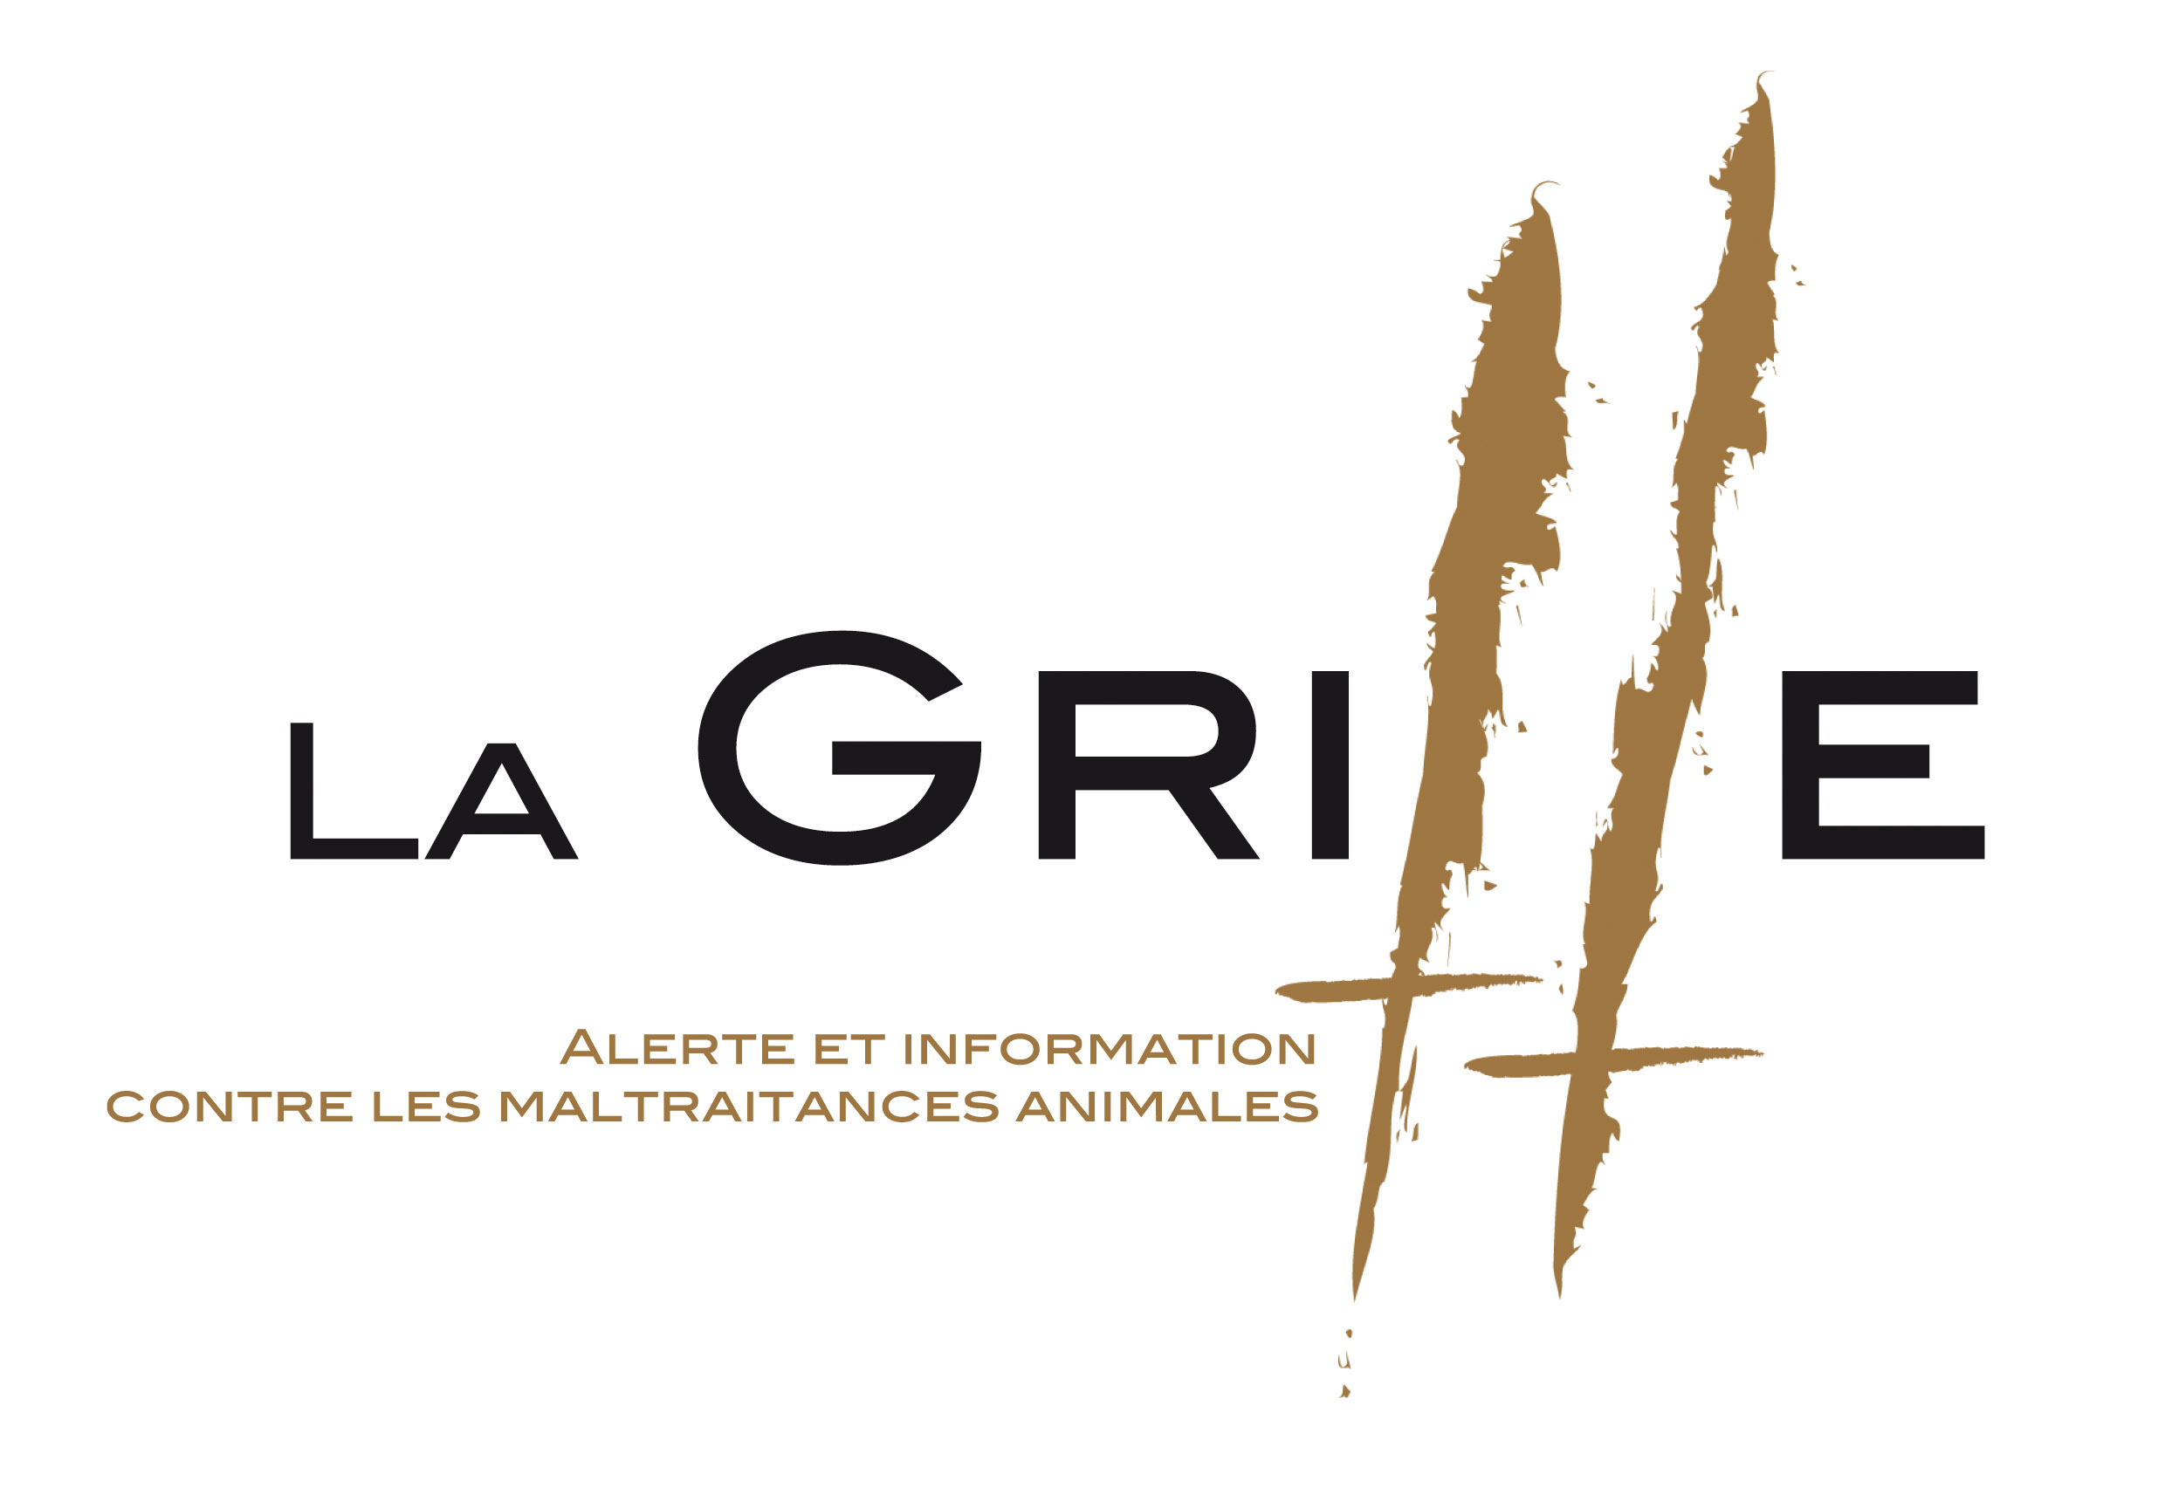
Madame, Monsieur,

Fin novembre 2010, à Kingersheim, en Alsace, on découvre l'horreur dans une élevage de 200.000 poules pondeuses. Des oiseaux décharnés, des tonnes de fientes, et des dizaines de milliers de cadavres...
Les services de l'Etat sont alertés. Les poules sont sous-alimentées depuis un mois. Il en meurt 3.000 par jour. On décide d'achever les survivantes... Voilà ce que peut rapidement devenir un élevage en batteries de cages.
Nous attirons votre attention sur le fait que, non seulement les conditions sanitaires peuvent s'y dégrader rapidement, mais encore sur la cruauté que représentent de telles méthodes de production qui sont la honte de nos sociétés modernes.
Nous nous joignons par conséquent à nos collègues de l'association L214 pour vous demander, sans douter un instant de votre souci de mettre de "l'éthique" dans vos rayons, de renoncer à la vente des œufs issus de tels types d'élevage, pour ne plus garder que les œufs de poules élevées en plein air (codes 0 et 1 sur la coquille), ceux-ci ne représentant actuellement que 17 % de la production nationale.
Généraliser ce type d'élevage profiterait à tout le monde, du producteur au consommateur en passant par les intermédiaires, dont vous êtes, et... aux poules.
Avec nos respectueuses salutations,
Fait à Clermont-Ferrand, le 5 décembre 2010
Pour La Griffe,
Josée Barnérias, responsable.

